


ĐẠI HỌC QUỐC GIA TP HỒ CHÍ MINH
TRƯỜNG ĐẠI HỌC CÔNG NGHỆ THÔNG TIN
KHOA CÔNG NGHỆ PHẦN MỀM





BÁO CÁO
PHÁT TRIỂN PHẦN MỀM HƯỚNG ĐỐI TƯỢNG

ĐỀ TÀI: QUẢN LÝ GARA ÔTÔ

Giáo viên hướng dẫn: Th.S Phạm Thi Vương
Sinh viên thực hiện:

12520045 Võ Văn Cường
12520135 Đỗ Trung Hiếu
12520263 Trần Bình Minh
13530643 Trần Ngọc Phúc

TP Hồ Chí Minh ngày 6 tháng 1 năm 2017


LỜI MỞ ĐẦU

Công nghệ thông tin là một ngành quản lý công nghệ và mở ra nhiều lĩnh vực khác nhau. Ngày nay cùng với sự phát triển không ngừng của xã hội, công nghệ thông tin được áp dụng trong hầu hết các lĩnh vực của đời sống.
Cùng với xu thế phát triển của thế giới, Việt Nam cũng không ngoại lệ, nhiều lĩnh vực hoạt đông từ quản lý hành chính đến kinh tế, giải trí… giáo dục đã có những thay đổi đáng kể , các ứng dụng công nghệ thông tin được đưa vào sử dụng, nó giúp cuộc sống trở nên muôn màu muôn vẻ, công việc trở nên dễ dàng và tiện lợi hơn rất nhiều.
Trong những năm gần đây, các ứng dụng, phần mềm quản lý được ứng dụng nhiều hơn, tin học hóa được đưa vào các hệ thống quản lý trong trường học, các tổ chức kinh tế, giúp việc quản lý và lưu trữ trở nên dễ dàng và các tác vụ ngày càng được mở rộng. Dựa trên những lý do đó nhóm đã quyết định chọn đề tài xây dựng ứng dụng phần mềm Quản Lý Gara Ô tô.
Hiện nay số lượng ô tô đang tăng lên đáng kể vì nhu cầu và chất lượng cuộc sống ngày càng tăng vì vậy nhu cầu sửa chữa thay thế bảo hành ô tô rất cao.
Mặc dù nhóm đã cố gắng hoàn thành tốt đề tài, nhưng chắc chắn không tránh khỏi thiếu sót. Rất mong nhận được lời nhận xét, góp ý của quý Thầy và các bạn!
Xin chân thành cảm ơn!

TP. Hồ Chí Minh, tháng 01 năm 2017
Nhóm thực hiện

LỜI CẢM ƠN

Lời đầu tiên, nhóm em xin chân thành cảm ơn Th.S Phạm Thi Vương. Thầy đã tận tình chỉ bảo, truyền đạt những kiến thức vô cùng bổ ích, quý báu cũng như những ví dụ cụ thể, sinh động, hấp dẫn để nhóm em có thể thực hiện tốt đề tài này.
Nhóm em cũng xin cảm ơn Trường Đại học Công nghệ Thông tin ĐHQG-HCM. Trường đã tạo thư viện học tập rất lý tưởng cho chúng em có thể họp nhóm hiệu quả.
Nhóm em cũng xin gửi lời cảm ơn sâu sắc đến gia đình, bạn bè và những người thân đã động viên, cổ vũ về vật chất cũng như tinh thần giúp em vượt qua khó khăn, trở ngại để tiếp tục hoàn thành đề tài.
Xin chân thành cảm ơn!
TP. Hồ Chí Minh, tháng 01 năm 2017
Nhóm thực hiện

NHẬN XÉT CỦA GIẢNG VIÊN

MỤC LỤC

- GIỚI THIỆU ĐỀ TÀI
- KHẢO SÁT HIỆN TRẠNG
Khi nền kinh tế ngày càng phát triển mạnh mẽ, chất lượng cuộc sống ngày càng tăng nhu cầu đi lại của mọi người ngày càng tăng cao nên việc mua ô tô của mỗi gia đình là một lựa chọn thích hợp. Vì vậy các dịch vụ đi cùng với chiếc ô tô của bạn cũng rất quan trọng như bảo dưỡng, bảo hành, thay thế phụ tùng. Việc bạn có thể tìm kiếm một gara ô tô uy tín là điều mất khá nhiều thời gian. Vì vậy đòi hỏi một gara phải có hệ thống thông tin cực tốt nắm bắt nhu cầu thị hiếu của khách hàng và phải có đầy đủ những nghiệp vụ của một gara ô tô: tiếp nhận xe, lập phiếu sửa chữa, quản lý kho nhập xuất thiết bị, báo cáo thông kê doanh thu.
Nắm bắt được nhu cầu và tình hình trên nhóm 37 đã lên ý tưởng để tạo ra một phần mềm quản lý gara ô tô có đầy đủ những nghiệp vụ cơ bản của một gara ô tô.
- YÊU CẦU HỆ THỐNG
Gara ô tô bảo dưỡng bảo hành thay thế phụ tùng, độ xe nâng cấp xe, hệ thống gồm có những nghiệp vụ chính sau:
-Tiếp nhận xe sửa chữa vào gara: Khi xe vào gara
-Lập phiếu sửa chữa
- Lập phiếu tính tiền
- Lập báo cáo doanh thu, báo cáo công nợ.
- Quản lý nhân viên

- PHÂN TÍCH HỆ THỐNG
- ĐÁNG GIÁ HIỆN TRẠNG
- Đăng nhập
Để đảm bảo tính an toàn cho hệ thống, yêu cầu tất cả mọi người phải đăng nhập vào hệ thống. Chủ xưởng phân quyền cho: Quản lý, nhân viên , thủ kho, admin. Admin có quyền cài đặt chương trình, cập nhật và chỉnh sửa phần mềm.Quản lý được quyền can thiệp mọi bộ phận trong xưởng trừ việc của admin.Các nhân viên có quyền làm việc tại bộ phận riêng của mình.

- Quản lý
  - Quản lý hệ thống
Chủ xưởng phân quyền , quản lý tài khoản; Quản lý cũng có thể phân quyền và quản lý tài khoản; Admin vào quản lý hệ thống để chỉnh sửa phần mềm và cập nhật phần mềm.
  - Quản lý sửa chữa
Người quản lý có thể quản lý tất cả công việc từ khi nhận xe tới khi giao xe, nhân viên lễ tân có thể nhập thông tin xe , tìm kiếm xe và thao tác về các phiếu đánh giá tình trạng xe, phiếu sửa chữa, phiếu bảo dưỡng.
  - Quản lý khách hàng
Người Quản lý quản lý thông tin khách hàng, thông tin xe kèm theo khách hàng, quản lý công nợ của khách hàng và phân loại khách hàng; nhân viên lễ tân chỉnh sửa thông tin khách hàng và xe khi có sự thay đổi, thêm khách hàng và xe khi có khách hàng mới.

  - Quản lý kho
Người quản lý, thủ kho nhập xuất phụ tùng và kiểm kê phụ tùng
Thủ kho và quản lý kiểm kê xem cần nhập thêm loại phụ tùng nào.
Thủ kho xuất phụ tùng cho nhân viên kĩ thuật.

  - Quản lý danh mục
Người quản lý và nhân viên nhập liệu có thể quản lý tốt theo từng danh mục như : quản lý phụ tùng, quản lý nhà cung cấp, quản lý hiệu xe, quản lý dòng xe, quản lý xe tiếp nhận

  - Quản lý báo cáo thống kê
Người quản lý và nhân viên lấy dữ liệu báo cáo thống kê doanh thu, khách hàng, phụ tùng và công nợ.

- MÔ HÌNH USE CASE

- Sơ đồ use case
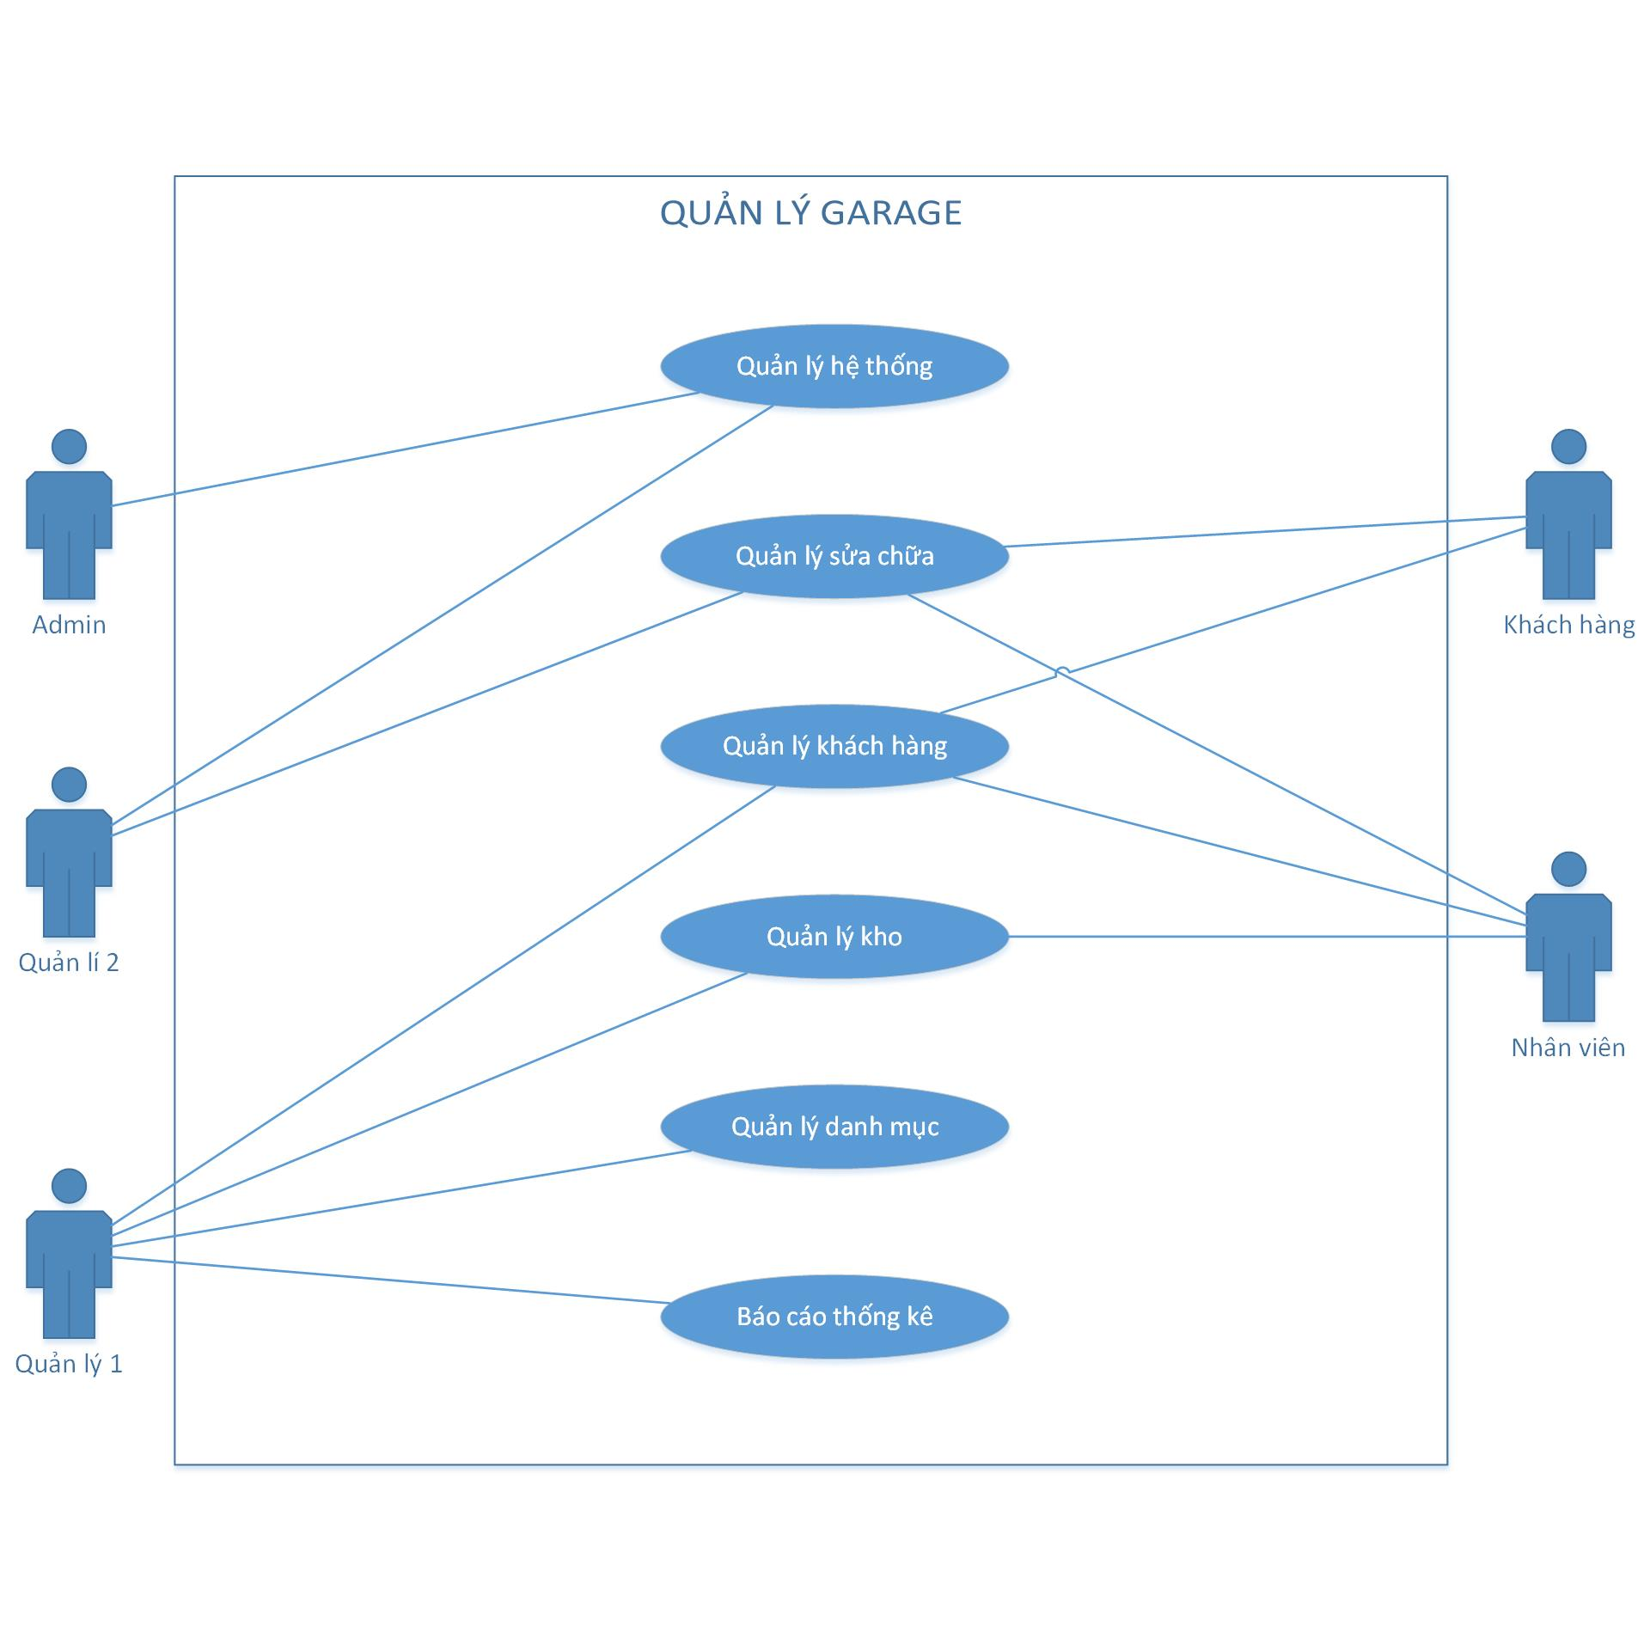

- Danh sách các Actor

STT | Tên Actor | Ý nghĩa/Ghi chú
1 | Admin | Là người có trách nhiệm và quyền hành quản lý hệ thống phần mềm, thay đổi quy định , chỉnh sửa phần mềm.
2 | Quản lý 1 | Là người có trách nhiệm và quyền hành quản lý quản lý khách hàng , quản lý kho, quản lý danh mục, và quản lý báo cáo thống kê
3 | Quản lý 2 | Là người có trách nhiệm và quyền hành quản lý hệ thống và quản lý sửa chữa
4 | Nhân viên | Là những người có trách nhiệm và quyền hành làm việc tại bộ phận sửa chữa, khách hàng và kho
5 | Khách hàng | Là một thành phần tham gia hệ thống,

- Danh sách các use case
STT | Tên Use-case | Ý nghĩa/Ghi chú
1 | Quản lý garage | Chức năng giúp người dùng quản lý tổng quan của bộ máy công ty
2 | Quản lý sửa chữa | Chức năng giúp người dùng quản lý dễ dàng từ khi tiếp nhận xe đến trả xe cho khách hàng
3 | Quản lý hệ thống | Chức năng giúp người dùng quản lý tốt phần đăng nhập, phân quyền và tài khoản .
4 | Quản lý khách hàng | Chức năng giúp người dùng quản lý tốt về thông tin khách hàng, thông tin xe , phân loại được khách hàng và quản lý nợ công của khách hàng.
5 | Quản lý kho | Chức năng giúp người dùng quản lý tốt về phụ tùng được nhập vào và xuất ra
6 | Báo cáo thống kê | Chức năng giúp người dùng thống kê ra được tất cả thông tin của khách hàng, danh thu, phụ tùng và công nợ
7 | Danh mục | Chức năng giúp cho người dùng sử dụng dễ dàng sử dụng các danh mục : Quản lý phụ tùng , quản lý nhà cung cấp, quản lý hiệu xe, quản lý dòng xe, quản lý xe tiếp nhận.

- Đặc tả use case
  - Đặc tả use case “Quản lý garage”
    - Tóm tắt
- Người sử dụng: Những người quản lý và các nhân viên tại bộ phận đó
- Use case “Quản lý garage” dùng cho người quản lý có thể quản lý toàn bộ hệ thống trong công ty.
    - Dòng sự kiện
      - Dòng sự kiện chính
      - Các dòng sự kiện khác
    - Các yêu cầu đặc biệt
Không có

  - Đặc tả use case “Quản lý sửa chữa”
    - Tóm tắt
- Người sử dụng: Quản lý và nhân viên lễ tân
- Use case “Quản lý sửa chữa” dùng cho người quản lý có thể quản lý tất cả công việc từ khi nhận xe tới khi giao xe, nhân viên lễ tân có thể nhập thông tin xe , tìm kiếm xe và thao tác về các phiếu đánh giá tình trạng xe, phiếu sửa chữa, phiếu bảo dưỡng.
    - Dòng sự kiện
      - Dòng sự kiện chính
- Nhân viên lễ tân nhận xe và nhập thông tin xe
- Quản lý đánh giá tình trạnh xe
- Nhân viên lễ tân lập phiếu đánh giá và in phiếu đánh giá
- Nhân viên lễ tân lập và in phiếu sửa chữa hoặc lập và in phiếu bảo dưỡng ( tùy theo yêu cầu của khách hàng)
- Quản lý phân công người sửa chữa và bảo dưỡng xe.
      - Dòng sự kiện khác
Nếu nhân viên lễ tân nhập thiếu thông tin thì sẽ thông báo “Nhập đầy đủ thông tin”
    - Các yêu cầu đặc biệt
Chỉ có quản lý mới có quyền phân công người sửa chữa và bảo dưỡng xe.

  - Đặc tả use case “Quản lý hệ thống”
    - Tóm tắt
- Người sử dụng: Chủ xưởng, admin và quản lý.
- Use case “Quản lý hệ thống” dùng để: Chủ xưởng phân quyền , quản lý tài khoản; Quản lý cũng có thể phân quyền và quản lý tài khoản; Admin vào quản lý hệ thống để chỉnh sửa phần mềm và cập nhật phần mềm.
    - Dòng sự kiện
      - Dòng sự kiện chính
- Tất cả mọi người đăng nhập để vào phần mềm, quyền hạn sẽ được phân chia theo chức vụ do Chủ xưởng và quản lý
- Admin sửa chữa khi phần mềm có lỗi và cập nhật phần mềm khi có bản nâng cấp.
- Mỗi khi có thay đổi về nhân sự Chủ xưởng hoặc quản lý xóa tài khoản , chỉnh sửa tài khoản, thêm tài khoản cũng như xóa quyền, chỉnh sửa quyền, và thêm quyền
      - Dòng sự kiện khác
- Khi đăng nhập sai tài khoản hoặc mật khẩu phần mềm sẽ báo lỗi và yêu cầu đăng nhập lại
    - Các yêu cầu đặc biệt
Chủ xưởng và quản lý có quyền việc tại mọi bộ phận nhưng hầu hết công việc đều do quản lý làm.

  - Đặc tả use case “Quản lý khách hàng”
    - Tóm tắt
- Người dùng: Quản lý và nhân viên lễ tân
- Use case “Quản lý khách hàng” dùng để : người Quản lý quản lý thông tin khách hàng, thông tin xe kèm theo khách hàng, quản lý công nợ của khách hàng và phân loại khách hàng; nhân viên lễ tân chỉnh sửa thông tin khách hàng và xe khi có sự thay đổi, thêm khách hàng và xe khi có khách hàng mới.
    - Dòng sự kiện
      - Dòng sự kiện chính
- Nhân viên lễ tân nhận khách hàng và phân loại khách hàng (nếu là khách hàng thân thiết thì chỉ cần bổ sung thông tin)
- Nhân viên lễ tân thêm khách hàng mới.
- Nhân viên lễ tân tìm kiếm khách hàng và xe mỗi khi cần thông tin khách hàng và thông tin xe.
- Người quản lý và nhân viên lễ tân quản lý nợ công của khách hàng
      - Dòng sự kiện khác
Không có
    - Các yêu cầu đặc biệt
  - Đặc tả use case “Quản lý kho”
    - Tóm tắt
- Người dùng: Quản lý và thủ kho
- Use case “Quản lý kho” dùng cho người quản lý, thủ kho nhập xuất phụ tùng và kiểm kê phụ tùng
    - Dòng sự kiện
      - Dòng sự kiện chính
- Thủ kho và quản lý kiểm kê xem cần nhập thêm loại phụ tùng nào.
- Thủ kho lập và in phiếu đặt hàng
- Thủ kho lập và in phiếu nhập
- Thủ kho chỉnh sửa phiếu đặt hàng và phiếu nhập mỗi khi có sai sót hoặc bổ sung thông tin
- Khi nhận được thông báo thủ kho lập và in phiếu xuất phụ tùng.
- Thủ kho chỉnh sửa phiếu xuất mỗi khi sai sót hoặc bổ sung thông tin
- Thủ kho xuất phụ tùng cho nhân viên kĩ thuật.
      - Dòng sự kiện khác
Sau khi xuất phụ tùng thì thủ kho phải cập nhật lại phụ tùng trong kho.
    - Các yêu cầu đặc biệt
Không có.
  - Đặc tả use case “Báo cáo thống kê”
    - Tóm tắt
- Người dùng: Quản lý và nhân viên lấy dữ liệu
- Use case “Báo cáo thống kê” dùng cho người quản lý và nhân viên lấy dữ liệu báo cáo thống kê doanh thu, khách hàng, phụ tùng và công nợ.

    - Dòng sự kiện
      - Dòng sự kiện chính
- Quản lý và nhân viên lấy dữ liệu thống kê khách hàng theo tháng hoặc tùy nhu cầu(
- Quản lý và nhân viên lấy dữ liệu thống kê doanh thu theo tháng hoặc tùy nhu cầu( danh thu chia ra thành doanh thu bảo dưỡng và doanh thu sửa chữa)
- Quản lý và nhân viên lấy dữ liệu thống kê phụ tùng xem phụ tùng nào được sử dụng nhiều nhất , phụ tùng nào cần nhập thêm, phụ tùng nào đã hết hạn ; thống kê theo tháng hoặc theo nhu cầu.
      - Dòng sự kiện khác
Không có.
    - Các yêu cầu đặc biệt
Không có.
  - Đặc tả use case “Danh mục”
    - Tóm tắt
- Người dùng: Quản lý và nhân viên nhập dữ liệu
- Use case “Danh mục” để quản lý và nhân viên nhập liệu có thể quản lý tốt theo từng danh mục như : quản lý phụ tùng, quản lý nhà cung cấp, quản lý hiệu xe, quản lý dòng xe, quản lý xe tiếp nhận
    - Dòng sự kiện
      - Dòng sự kiện chính
- Nhân viên nhập dữ liệu có thể thêm, xóa, sửa, tìm kiếm phụ tùng theo danh mục quản lý phụ tùng.
- Nhân viên nhập dữ liệu có thể thêm, xóa, sửa, tìm kiếm nhà cung cấp theo danh mục quản lý nhà cung cấp.
- Nhân viên nhập dữ liệu có thể thêm, xóa, sửa, tìm kiếm hiệu xe và dòng xe theo danh mục quản lý hiệu xe và quản lý dòng xe.
- Nhân viên nhập dữ liệu thêm xe tiếp nhận mỗi khi nhận xe mới theo danh mục quản lý xe tiếp nhận; đồng thời có thể sửa, xóa, tìm kiếm xe mới tiếp nhận .
      - Dòng sự kiện khác
Không có.
    - Các yêu cầu đặc biệt
Không có.

- PHÂN TÍCH
- Sơ đồ lớp
- Sơ đồ luồng dữ liệu
- Sơ đồ tuần tự
- THIẾT KẾ DỮ LIỆU
- Sơ đồ logic
- Mô tả chi tiết
- THIẾT KẾ KIẾN TRÚC
- Mô hình 3 lớp
- Kiến trúc hệ thống
- Mô tả chi tiết thành phần hệ thống
- THIẾT KẾ GIAO DIỆN
- Danh sách các màn hình
- Mô tả chi tiết màn hình
- KẾT LUẬN
- MÔI TRƯỜNG PHÁT TRIỂN VÀ MÔI TRƯỜNG TRIỂN KHAI
- KẾT QUẢ ĐẠT ĐƯỢC
- HƯỚNG PHÁT TRIỂN

